MUZEUM EMIGRACJI W GDYNI
zaprasza na cykl wykładów
ZA GRANICĄ SZTUKI
Artyści-emigranci: uciekinierzy, wygnańcy, dobrowolni rezydenci, obywatele świata… ?

Wojciech Fangor. Klasyk sztuki XX wieku i artysta awangardowy.
Ewa Gorządek (Centrum Sztuki Współczesnej, Zamek Ujazdowski w Warszawie)
13 listopada 2014, godz. 17:30 | Infobox w Gdyni

Od kanonicznych dzieł socrealizmu, przez Polską Szkołę Plakatu, fale i koła nawiązujące do buddyjskich mandali, po obrazy inspirowane telewizją i kolorowymi magazynami – bogatą twórczość Wojciecha Fangora, klasyka sztuki XX wieku, jedynego Polaka, który miał indywidualną wystawę w Muzeum Guggenheim w Nowym Jorku, przybliży Ewa Gorządek z Centrum Sztuki Współczesnej, Zamek Ujazdowski w Warszawie. Zapraszamy na drugi wykład z cyklu „Za granicą sztuki”, który odbędzie się w czwartek 13 listopada o godz. 17:30 w gdyńskim InfoBoxie.

Muzeum Emigracji w Gdyni już po raz drugi kieruje się „Za granicę sztuki”, zapraszając na spotkania z postaciami wybitnych znanych, ale i mniej rozpoznawalnych, artystów-emigrantów. Cykl ośmiu wykładów przybliża artystyczne koleje losu twórców, którzy dobrowolnie wybrali, bądź też zmuszeni byli wybrać, życie poza Polską, śledząc ich wpływ na sztukę polską i światową.
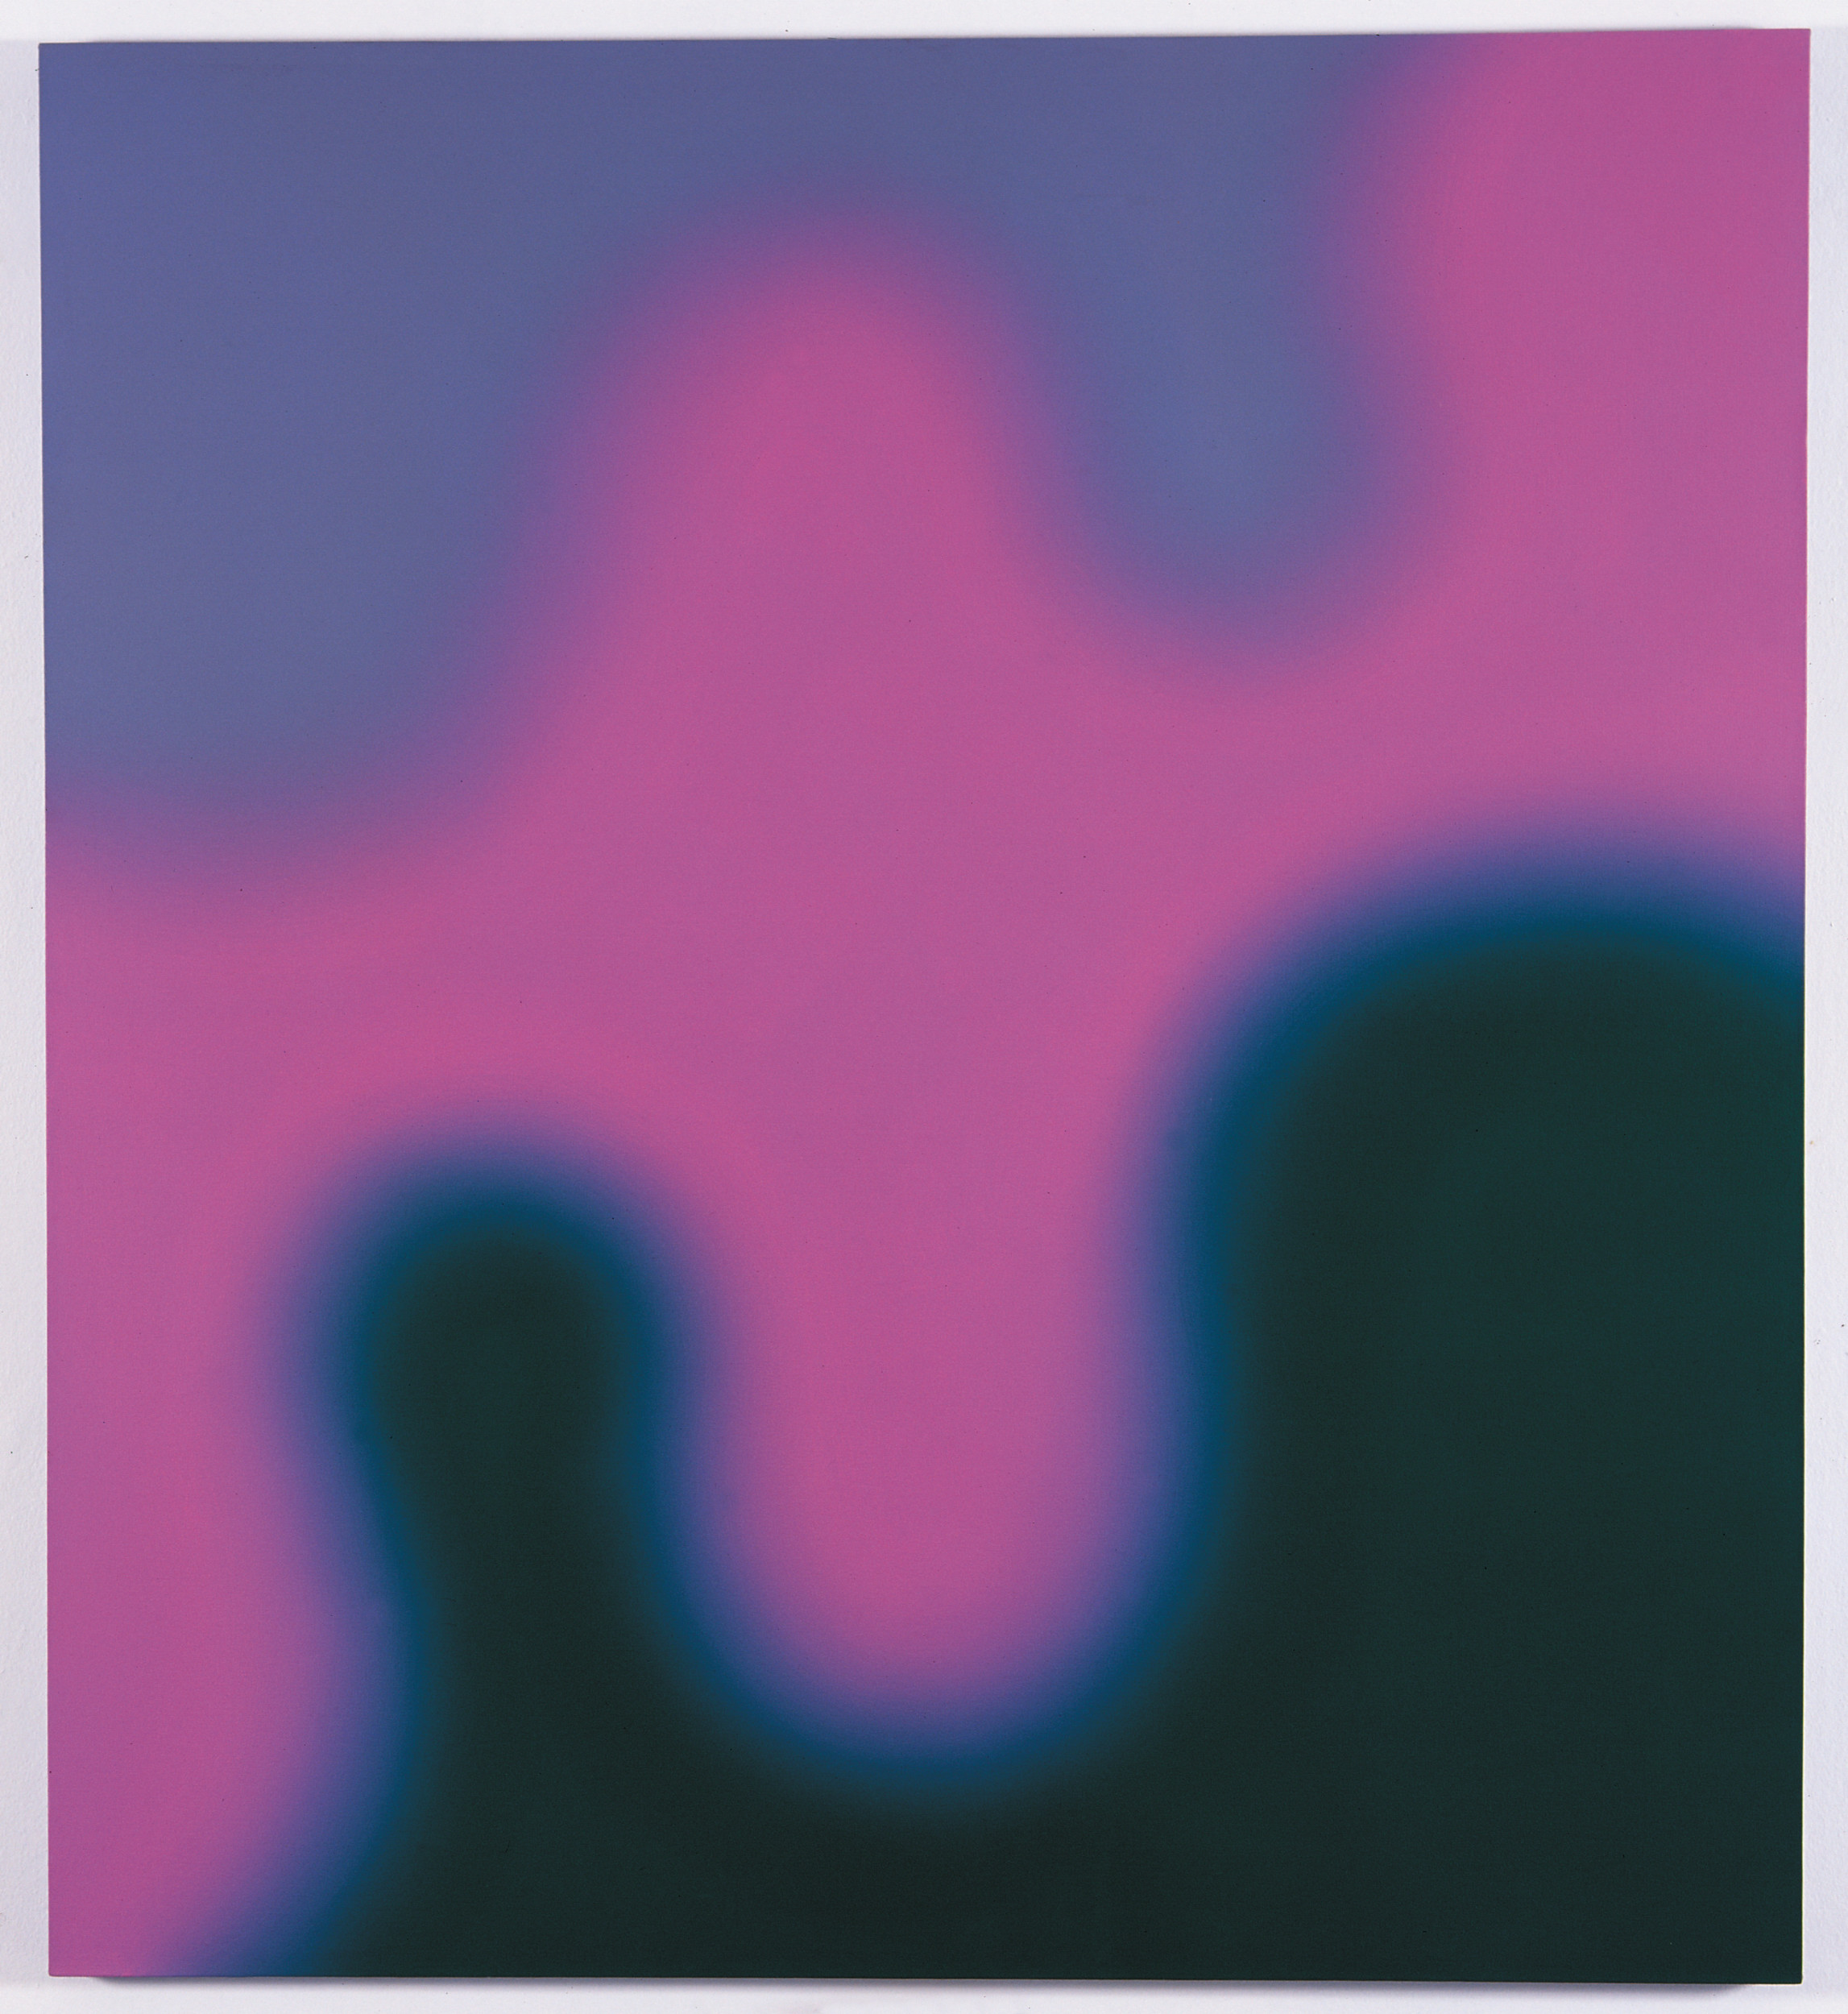
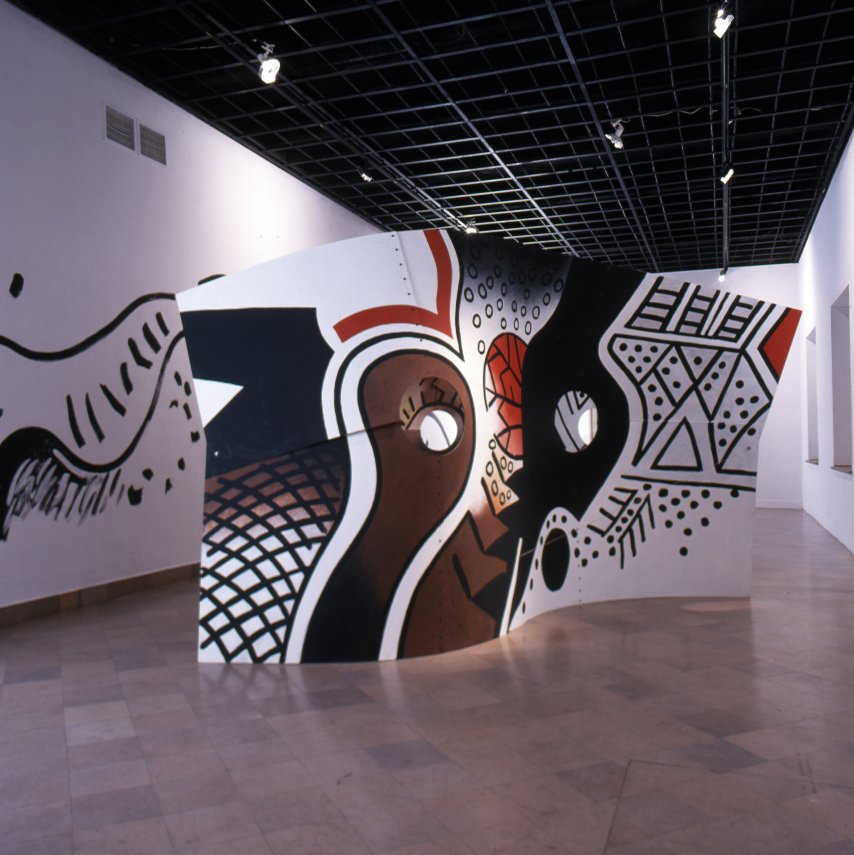
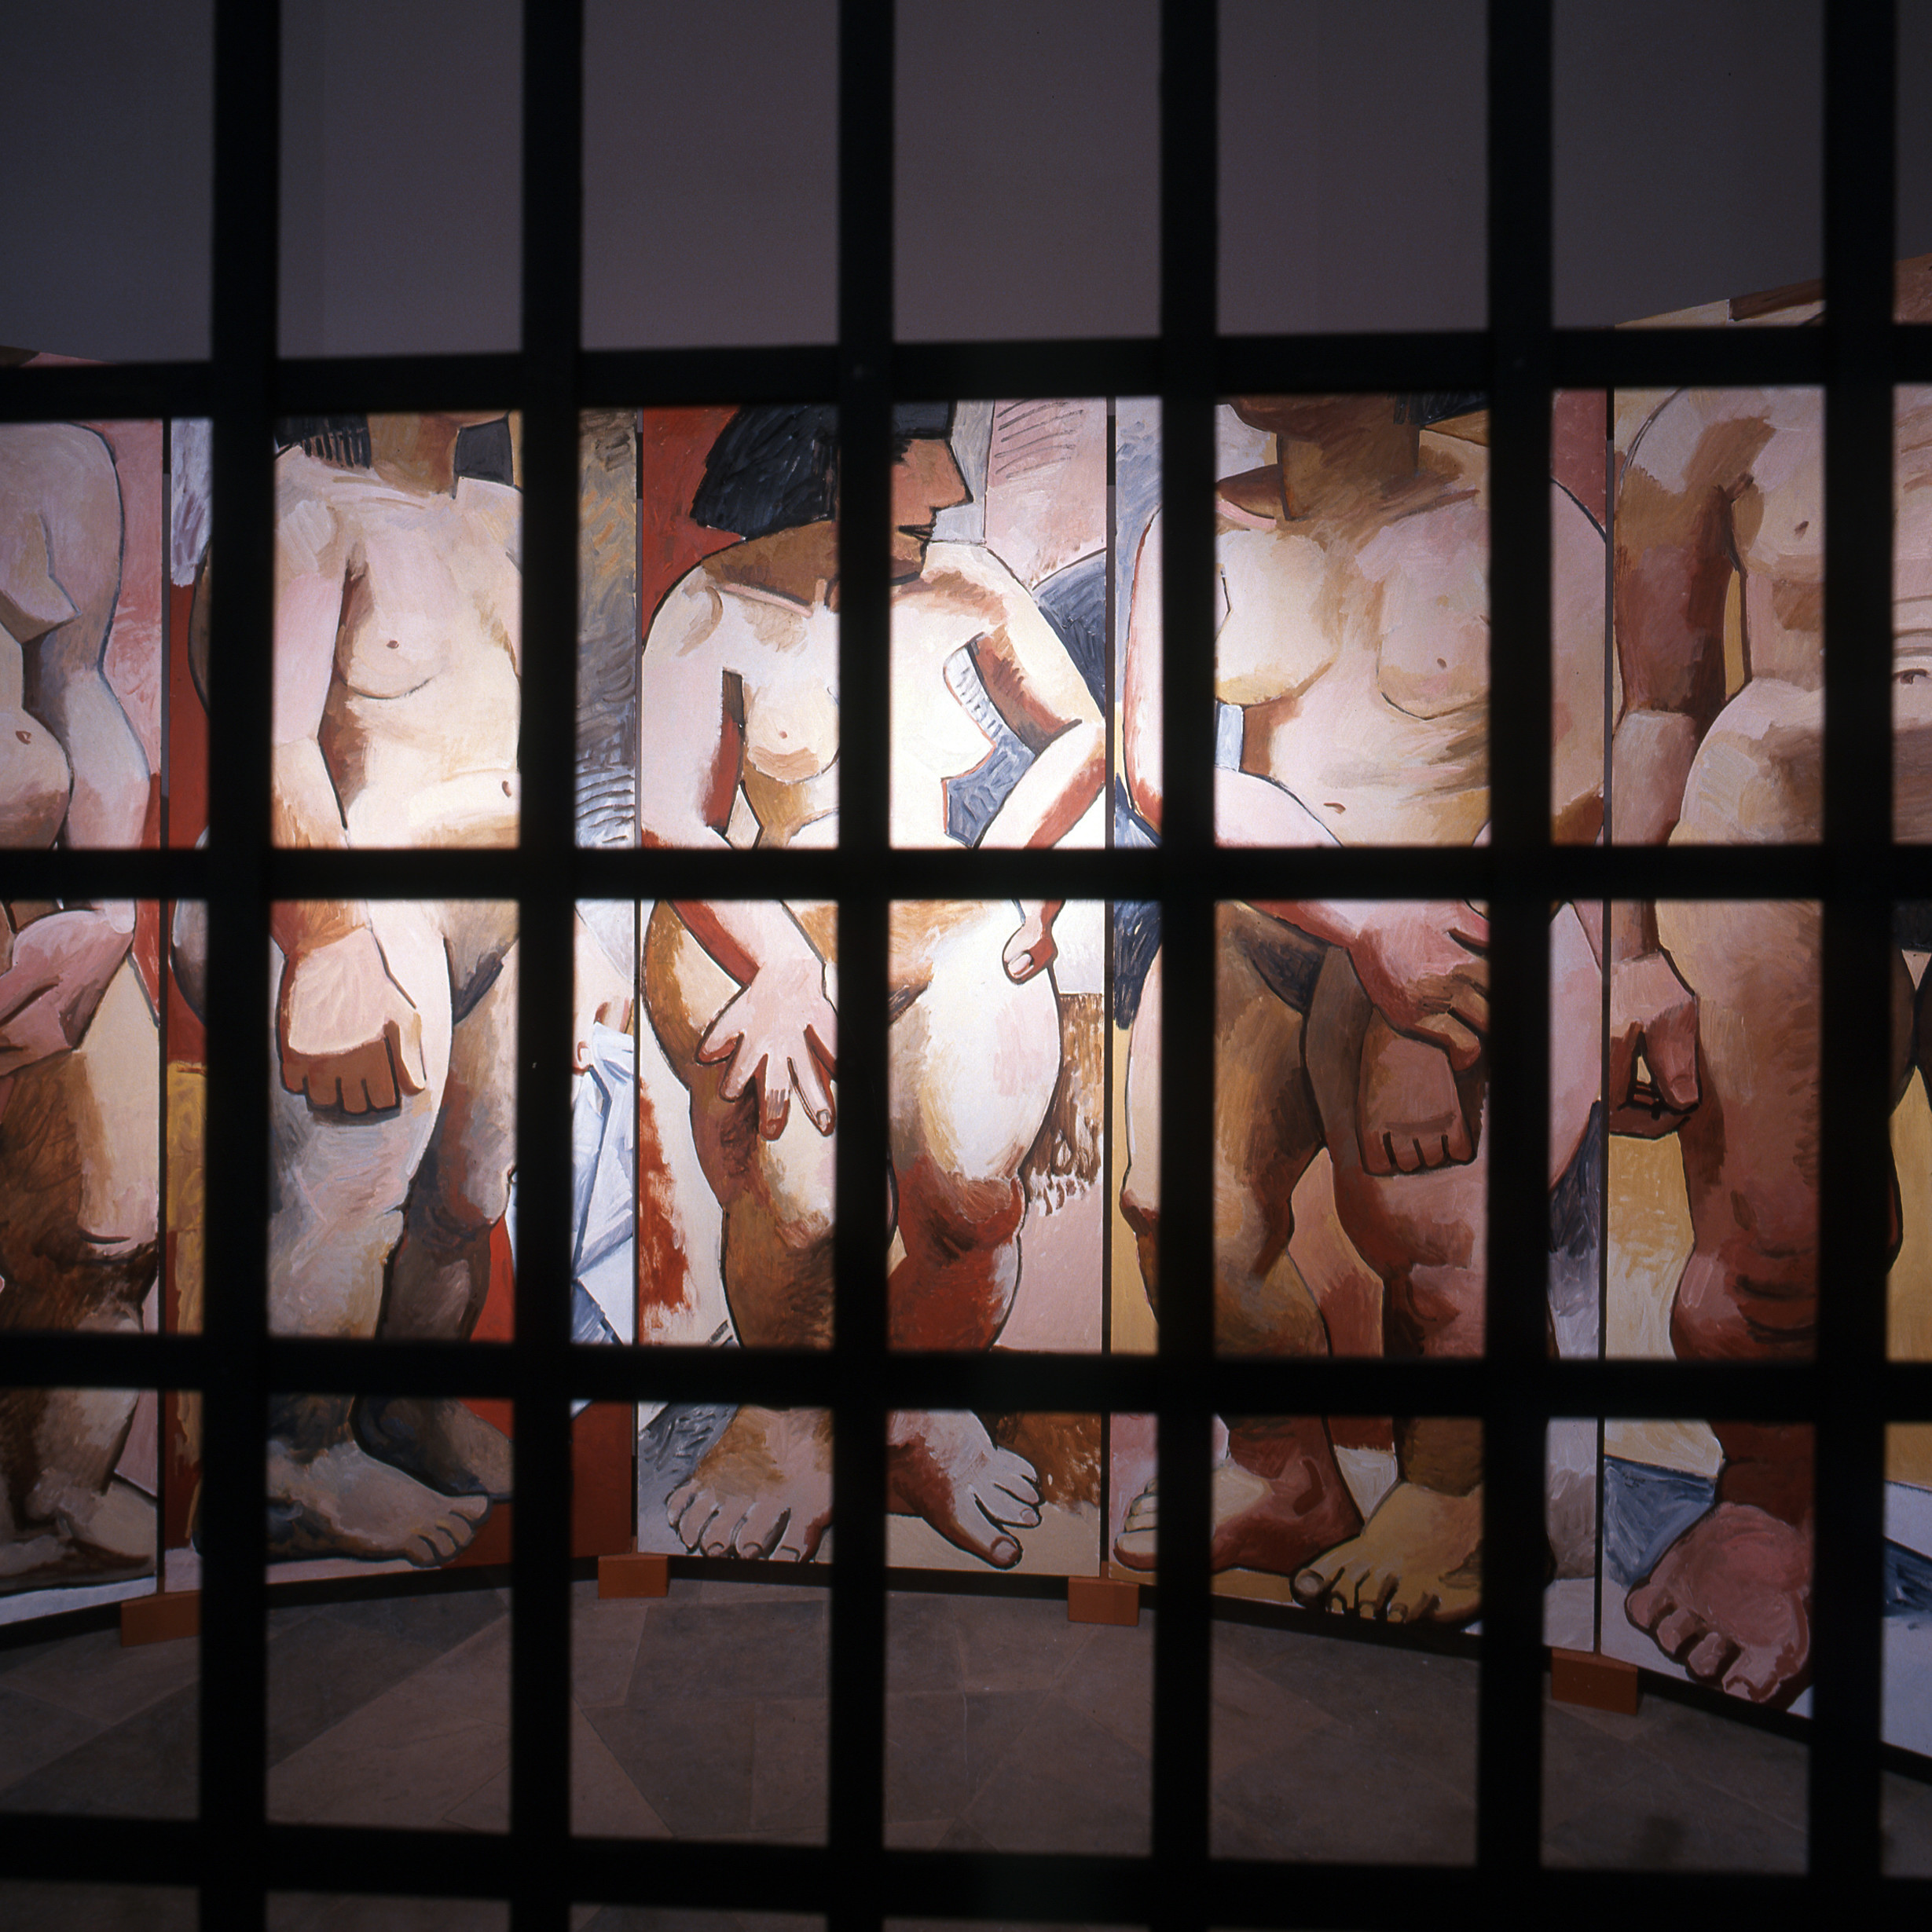
Podobnie, jak to miało miejsce w poprzedniej edycji cieszących się dużą popularnością wykładów, wśród bohaterów pojawią się artyści różnych czasów, stylów i mediów. Do poprowadzenia prelekcji zaprosiliśmy wybitnych specjalistów z całej Polski, szczególnie związanych ze swoimi bohaterami – będą to historycy sztuki, kuratorzy wystaw oraz autorzy publikacji monograficznych. Dzięki temu każda opowieść zyska dodatkowy, osobisty wymiar i stanie się wyjątkową ekskursją śladami twórców. Wykłady skierowane są do szerokiej publiczności, mają otwartą, nieakademicką formułę i popularyzatorski charakter. Drugą edycję cyklu „Za granicą sztuki”, 22 października zainaugurował wykład dr Huberta Bilewicza poświęcony Tamarze Łempickiej.

Wojciech Fangor (ur. 1922)
Malarz, grafik, plakacista, rzeźbiarz. Autor projektów architektoniczno-urbanistycznych i scenografii. Urodził się 15 listopada 1922 roku w Warszawie.
W latach wojny (1940-44) studiował prywatnie u Tadeusza Pruszkowskiego i Felicjana Szczęsnego Kowarskiego, w 1946 roku otrzymał zaocznie dyplom w Akademii Sztuk Pięknych w Warszawie. Tuż po wojnie Wojciech Fangor był twórcą kanonicznych dzieł malarskich socrealizmu, nieco później współtworzył Polską Szkołę Plakatu. Na początku lat 50. zaczął współpracować z najwybitniejszymi polskimi architektami, którzy budowali modernistyczną Polskę: Stanisławem Zamecznikiem, Oskarem Hansenem, Zbigniewem Ichnatowiczem i Jerzym Sołtanem. Wspólnie ze Stanisławem Zamecznikiem przygotowali wystawę "Studium przestrzeni", która była nowatorskim environment zbudowanym z obrazów optycznych Fangora. Tylko cztery z nich zawisły na ścianach, reszta została ustawiona na sztalugach. Krążąc między obrazami widz stawał się współautorem dzieła, które nie było zamkniętą strukturą, ale systemem otwartym. "Studium przestrzeni" było dziełem nowatorskim i wyprzedzającym swój czas, klasycznym environment ze wszystkimi właściwościami, jakie ten rodzaj działania artystycznego miał w przyszłości wykształcić. W latach 70. w twórczości Fangora dominowały obrazy z charakterystycznymi kołami i falami o niewyraźnych, zamglonych krawędziach, wywołujące efekty optyczne zbliżone do tych, jakimi operowała sztuka op-artu. To właśnie tymi dziełami artysta podbił Nowy Jork , gdzie w 1970 roku miał, jako jedyny jak dotychczas polski artysta, indywidualną wystawę w Muzeum Solomona Guggenheima. Pokazał tam 37 płócien, prekursorskich dla zachodnich op-artowskich poszukiwań. W połowie lat 70. artysta powrócił do malarstwa figuratywnego (studia przestrzenne wnętrz, prace typu "obraz w obrazie"), a także namalował serię obrazów opartą na przekazie telewizyjnym, w których wykorzystał efekty wizualne typowe dla tego medium. Od połowy lat 80. Fangor komponuje obrazy włączając w nie fragmenty scen, postaci i przedmiotów, często będące cytatami z innych obrazów znanych z historii sztuki lub przemalowane z ilustrowanych magazynów. Wrócił też do malowania portretów, pejzaży i martwych natur.
Analizując bardzo różnorodną twórczość artysty nie sposób nie zauważyć, że Fangor nigdy nie porzucił myślenia o przestrzeni, traktując ją albo jako obszar doznań fizycznych albo metaforycznie. Jej badanie można uznać za najważniejszy motyw jego twórczości.

Wykład na temat twórczości Wojciecha Fangora poprowadzi Ewa Gorządek z CSW Zamek Ujazdowski w Warszawie.
Ewa Gorządek - główna kuratorka ds. Programu w Centrum Sztuki Współczesnej, Zamek Ujazdowski w Warszawie. Studiowała historię sztuki na Uniwersytecie Warszawskim, tytuł magistra otrzymała w 1984 roku. Od roku 1985 pracuje w Centrum Sztuki Współczesnej, Zamek Ujazdowski. Kuratorka wielu wystaw indywidualnych i zbiorowych artystów polskich oraz zagranicznych. Krytyczka sztuki ( Obieg, Magazyn Sztuki, Exit), autorka licznych esejów do katalogów, not biograficznych do Słownika Malarzy Polskich (Wydawnictwo Arkady) oraz biogramów dla portalu Culture.pl (Instytut im. Adama Mickiewicza).
PROGRAM WYKŁADÓW „ZA GRANICĄ SZTUKI”
Poczynając od października 2014 aż do czerwca 2015 wykłady odbywają się raz w miesiącu w godz. 17.30-19.00 w InfoBoxie w Gdyni .

1. Tamara Łempicka (1898-1980), dr Hubert Bilewicz, Uniwersytet Gdański, 22.10
2. Wojciech Fangor (1922), Ewa Gorządek CSW Warszawa 13.11
3. Jan Lebenstein (1930-1999), Magdalena Szafkowska Muzeum Narodowe we Wrocławiu 10.12
4. Marek Żuławski (1908 -1985), Sławomir Majoch, Muzeum UMK w Toruniu 14.01
5. Roman Opałka (1931-2011), dr hab. Joanna Sosnowska, Instytut Sztuki PAN w Warszawie 11.02
6. Zbigniew Rybczyński (1949), dr hab. Paweł Sitkiewicz Uniwersytet Gdański 11.03
7. Piotr Uklański (1968), dr Łukasz Ronduda CSW Warszawa 8.04
8. Krzysztof Bednarski (1953), prof. Waldemar Baraniewski, Akademia Sztuk Pięknych w Warszawie 18.06

O drugiej edycji projektu ZA GRANICĄ SZTUKI mówi dr Hubert Bilewicz, autor koncepcji i programu merytorycznego cyklu:
„Czy artyści-emigranci, to ci, którzy musieli czy ci, którzy chcieli wyjechać? A może też ci, którzy mogli wyjechać? Rozpoczynamy w Muzeum Emigracji w Gdyni drugą edycję cyklu wykładów poświęconych sylwetkom polskich emigrantów – artystów. Ambiwalencja ich statusu, kondycji i motywacji jest kłopotliwa, lecz może stanowić szczególny walor narracji o skomplikowanych czy zapętlonych losach artystów – Polaków czy artystów w ogóle. Jedni byli skazani na wyjazd, inni to dobrowolni wygnańcy. Istotne jest, że kwestia polskiej obecności w nowoczesnej sztuce światowej zawiera w sobie pytania o zakres oraz rangę partycypacji polskich artystów w międzynarodowym obiegu sztuki, jak również pytania o charakter i zasięg recepcji sztuki polskiej. W szczególności dotyczy to artystów- emigrantów, których życie i twórczość rozpięte były między Polską a światem; artystów ciekawych świata, a jednocześnie targanych tęsknotami; asymilujących się w nowych środowiskach bądź wyalienowanych; pozostających za granicą lub wielokrotnie powracających; obywateli świata… Kosmopolityczna bądź internacjonalna formuła życia artystycznego nakładała się na geopolityczne czy narodowe uwikłania, lokalne doświadczenia czy wreszcie indywidualne losy. Choć sztuka współczesna nie posiada już granic, to dwudziestowieczne życie artystyczne określały jednak rozliczne granice: państwowe, środowiskowe, pokoleniowe, ideowe, stylistyczne… Migracje były również motorem życia artystycznego (mobilność i wolność wpisana była bowiem w formułę twórczą). Emigracja bowiem wydaje się być nieodłącznym czynnikiem pamięci i tożsamości narodowej”.

Hubert Bilewicz – historyk sztuki, nauczyciel akademicki, edukator. Pracuje w Instytucie Historii Sztuki Uniwersytetu Gdańskiego. Zajmuje się badawczo m.in. historią szkoły sopockiej i gdańskiego środowiska artystycznego po 1945 roku. Interesują go zwłaszcza rozmaite (artystyczne i pozaartystyczne) uwikłania sztuki.

Więcej informacji na: www.muzeumemigracji.pl oraz facebook
_______________________
dodatkowe informacje:

Joanna Wojdyło
Rzecznik prasowy
Muzeum Emigracji w Gdyni
K: 606167972
T: +58 623 35 93
j.wojdylo@muzeumemigracji.pl
www.muzeumemigracji.pl

